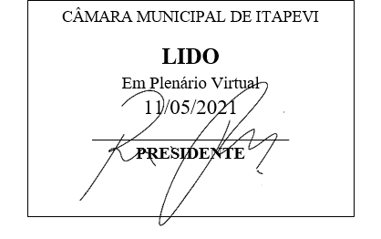

INDICAÇÃO Nº 1216/2021

Súmula: Indico ao Poder Executivo e a secretaria responsável, para que seja realizada a revitalização e reforma do PONTO DE TAXI em frente o Ita shopping;

INDICO à Mesa, na forma regimental vigente, seja oficiado ao Senhor Igor Soares Ebert, Prefeito Municipal, para que coloque no cronograma de Obras a REVITALIZAÇÃO E REFORMA DO PONTO DE TAXI, localizada na Rua Ver. Paulino Lanzillo na altura do número 15, CENTRO - Itapevi/SP, em frente ao ITA Shopping.

JUSTIFICATIVA: -
Senhor Presidente: -
Senhoras e Senhores Vereadores:
Trata-se de uma solicitação dos taxistas que trabalham no referido lugar, onde não existe um local adequado para os trabalhadores fazerem suas paradas, é de suma importância que seja atendida a reivindicação da população e com esta reforma o local será um lugar agradável de permanecer.
Foto em anexo do local;
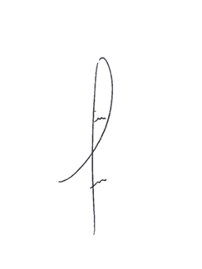

Sala das Sessões Bemvindo Moreira Nery, 04 de Maio de 2021.


DENIS LUCAS OLIVEIRA

VERADOR

